МОУ «Увинская СОШ №4»

Конкурсная работа

Выполнила : Майшева Марина Витальевна, учитель математики и информатики Номинация: Дистанционное занятие Тема занятия: Геометрия вокруг нас
Предмет: Геометрия
Класс: 7

пгт Ува, 2022

Пояснительная записка

Среди различных форм организации обучения можно выделить так называемую дистанционную форму – форму организации дистанционного занятия, проводимую в определенных временных рамках, при которой педагог руководит индивидуальной и групповой деятельностью учащихся по созданию собственного образовательного продукта, с целью освоения учащимися основ изучаемого материала, воспитания и развития творческих способностей. Все задания в этой модели урока представлены в самых различных формах - презентации, рисунки, веб-страницы, тесты, рассказы, стихи… Этот список можно продолжать бесконечно!
Традиционные уроки постепенно начинают уступать место урокам нового поколения. «Хватит стоять на месте! Пора действовать, идти в ногу со временем!» - с такими мыслями я и начала разрабатывать свои уроки в системе «ДОМ 365». Один из таких уроков будет описан ниже. Для качественной и безопасной работы в системе «ДОМ 365» с учащимися 7 класса был проведен инструктаж по работе с сайтом и техника безопасности при работе с компьютером, так же выданы логины и пароли для входа на сайт.

Ф.И.О педагога – Майшева Марина Витальевна Должность - учитель математики и информатики
Место работы Муниципальное общеобразовательное учреждение Увинская средняя общеобразовательная школа №4
Предмет Геометрия

Класс: 7
Тип занятия – повторение изученного материала
Учебник: Л.С. Атанасян. Геометрия 7 – 9
Форма работы – дистанционная работа на платформе Moodle с использованием материалов, размещенных на сайте http://moodle.ciur.ru/
Необходимое оборудование и материалы для дистанционного урока (компьютер с выходом в Интернет, сайт https://moodle.ciur.ru) , учебник, тетрадь.

Требования к уровню ИКТ компетентности обучающихся (умение пользоваться электронной почтой, форумом, работать на предметном сайте по ссылкам, прикреплять и загружать файлы).
Тип доставки учебного материала (адрес сайта, где размещены материалы, –http://moodle.ciur.ru ).

Цели урока как планируемые результаты обучения

Вид планируем ых  учебных действий | Учебные действия | Планируемые достижения результатов совместной деятельности педагога с детьми
Предметные | вспомнят ранее изученные геометрические факты | Умение приводить примеры соответствия геометрических объектов бытовым предметам.  Возможность не только изучать новые геометрические факты, но и самостоятельно искать и добавлять новые сведения из науки
 | Изучение интересных геометрических фактов из различных источников
Регулятивные | Умение ставить цель занятия | Выполнение заданий, прописанных учителем
 | могут определить средства осуществления целей урока;
 | осуществляют контроль и оценку промежуточных результатов деятельности;
 | способны к мобилизации сил и энергии (волевой саморегуляции).
Познавательные | используют различные способы поиска, сбора, обработки, анализа, организации, передачи информации; | Совместная работа группы при оформлении блока  «Интересные геометрические факты»
 | овладевают логическими действиями сравнения, обобщения;
Коммуникативные | умеют с достаточной полнотой и точностью выражать свои мысли в соответствии с задачами и условиями коммуникации; | проявлять самостоятельность, творчество, инициативность; самоорганизацию, взаимопомощь.
 | работая в чате, высказывают свое мнение и читают мнение партнера
Личнос тные | уважительно относятся к иному мнению ; | Работа в направлении понятия «Сетевой этикет», «Правила сетевого этикета»
 | учатся принимать социальную роль учащегося, работая в чате
 | понимают личностный смысл учения

Этапы НОД | Задачи этапа | Методы, приемы, формы  взаимодействия | Деятельность педагога | Деятельность воспитанников | Формируемые предпосылки к учебной  деятельности
Вводная часть 1.  Организационный  момент.  2. Актуализация знаний и формулирование темы и целей урока | Создание  благоприятного климата на занятии Эмоциональная подготовка к уроку  Актуализация опорных знаний и способов действий | Приветственные  слова в начале курса  Картинка в начале курса  Тест | Приветствует учащихся  Оценивает тест, выявляет вопросы в которых учащиеся допустили более всего ошибок | Проверяют наличие учебного материала на столах, организует свое рабочее место  Читают приветствие.  Отвечают на вопросы теста . | Коммуникативные: планирование учебного сотрудничества со  сверстниками  Личностные:  психологическая готовность учащихся к уроку, самоопределение
Основная часть
- Закрепление знаний по прошлым темам  - Изучение нового материала | Обеспечение восприятия,  осмысления темы занятия | Три задания с развернутыми ответами | Оценивает полученные ответы, пишет комментарии к ответам. | Выполняют задания, корректируют по просьбе учителя | Регулятивные:  планирование своей  деятельности для решения поставленной задачи, контроль полученного  результата, коррекция полученного результата Личностные:  развитие внимания, зрительной памяти, возможность  самостоятельно  осуществлять деятельность обучения
 | Использование различных | Работа с блоком  «Интересные | Читает добавленные сведения, дает анализ, пояснения, комментарии. | Читают и самостоятельно добавляют информацию в блок. Общаются по чату | Коммуникативные:  умение работать в группе,
 | способов поиска, | геометрические |  | друг с другом | развитие диалогической
 | сбора, обработки, | факты» |  |  | речи по правилам
 | анализа, |  |  |  | «Сетевого этикета»
 | организации,
 | передачи
 | информации;

Заключительная | Дать качественную | Беседа, диалог | Дает анализ курса, анализ | Слушают, делятся впечатлениями. | Познавательные:  Построение речевого высказывания в устной  форме, контроль и оценка процесса и результатов  деятельности  Регулятивные:  контроль и оценка своей деятельности в рамках урока  Коммуникативные: умение слушать и вступать в  диалог, формулирование и аргументация своего  мнения  Личностные:  рефлексия способов и условий
Часть  Итоги урока, рефлексия | оценку работы  класса и отдельных обучаемых |  | выполненных заданий. Зачитывает  лучшие стихотворения. Рассказывает о наиболее интересных | Отвечают на вопросы анкеты.
 |  |  | геометрических фактах, которые
 | Обеспечение |  | добавили ученики
 | понимания
 | учащимися цели,
 | содержания и
 | способов
 | выполнения
 | домашнего задания

План занятия
Данное занятие было разработано для учеников на время каникул. Основная цель – привить детям интерес к изучению сложного предмета за счет средств ИКТ. В настоящее время ученики очень загружены уроками, курсами, факультативами. В каникулы я решила немного их «расслабить». Поэтому в качестве урока я решила взять небольшое занятие по геометрии, где будут объединяться: творчество, смекалка и знания геометрии.
Свое занятие я решила назвать «Геометрия вокруг нас». Всего в нем 6 блоков: тест, задание 1, задание 2, задание 3, блок интересных геометрических фактов и «комната для бесед». Итак, начнем разбирать его с самого начала.

Приветствие для учеников
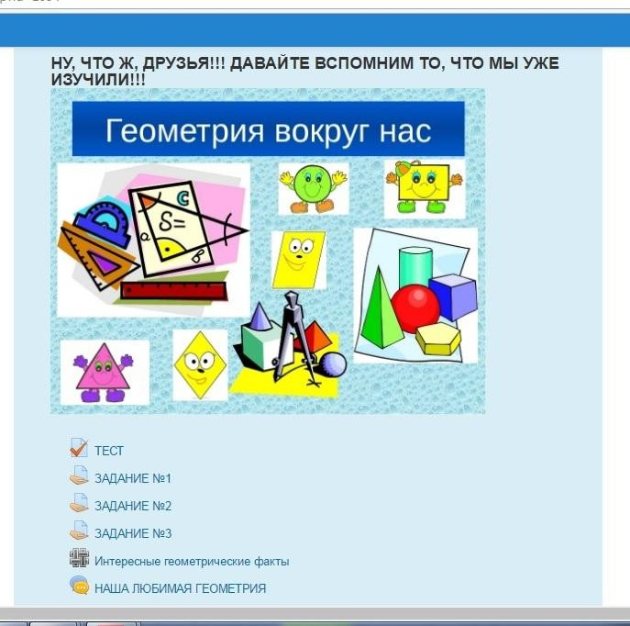

- Тест

В тест я включила базовые понятия и теоремы за первые полгода изучения геометрии. Всего в тесте 10 вопросов различного характера: вопросы с выбором одного ответа из нескольких, выбор нескольких ответов, вопросы с кратким ответом, вопросы с чертежами и рисунками, которые были мною выполнены в Paint.
Анализируя ответы теста, сделала вывод, что дети имеют проблемы с признаками параллельности прямых. Как учитель взяла это себе на заметку, и на следующем уроке мы еще раз проработали с учащимися данную тему.

Просмотр вопроса: ВОПРОС 1
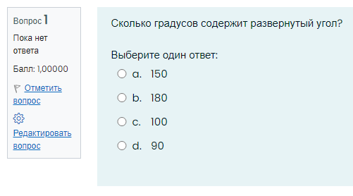

Просмотр вопроса: ВОПРОС 2
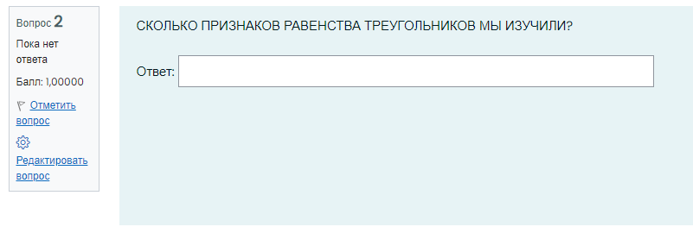

Просмотр вопроса: ВОПРОС 3

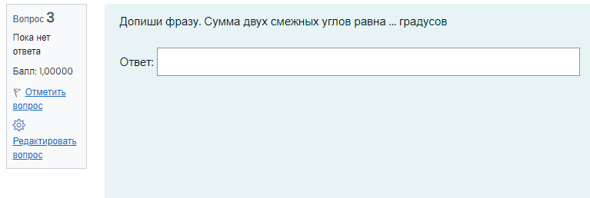

Просмотр вопроса: ВОПРОС 4

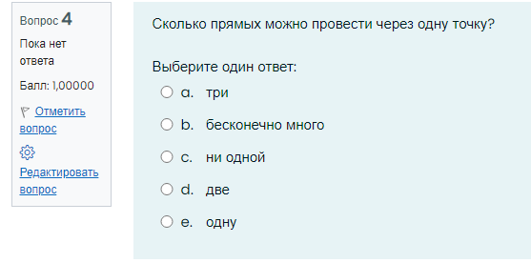

Просмотр вопроса: ВОПРОС 5

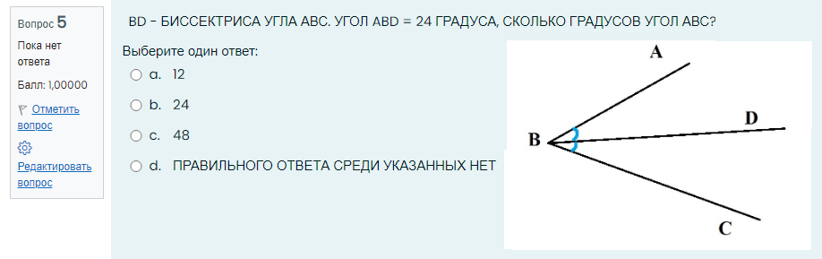

Просмотр вопроса: ВОПРОС 6

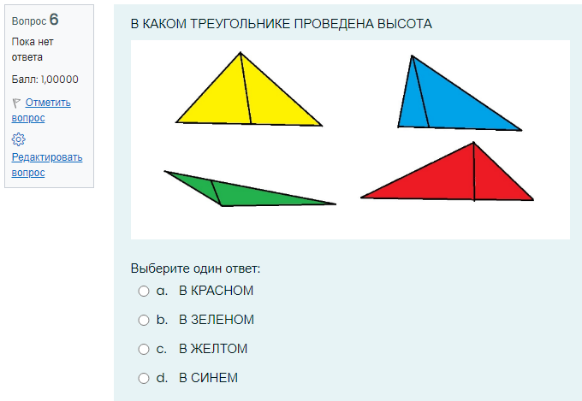
Просмотр вопроса: ВОПРОС 7

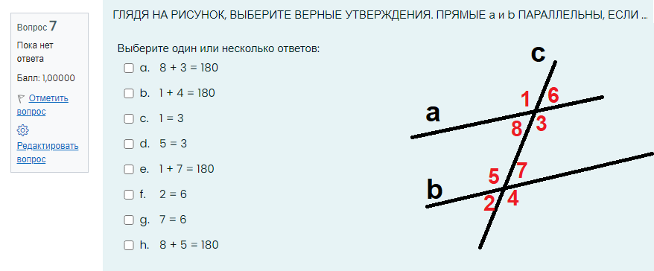

Просмотр вопроса: ВОПРОС 8

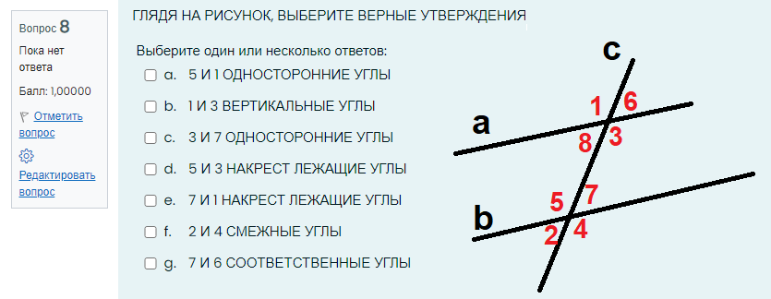

Просмотр вопроса: ВОПРОС 9

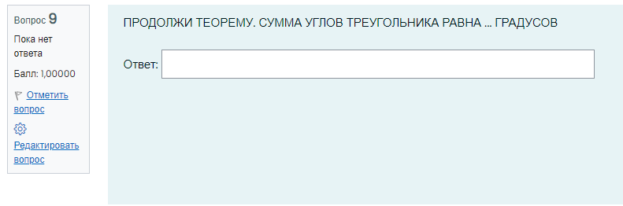

Просмотр вопроса: ВОПРОС 10

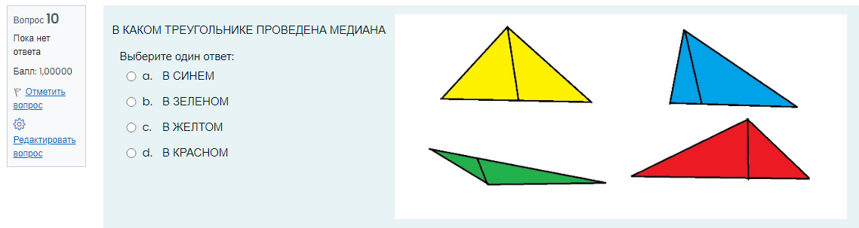
- Задание 1. В данном задании так же идет проверка знаний учащихся по основным теоремам, которые были изучены ранее.

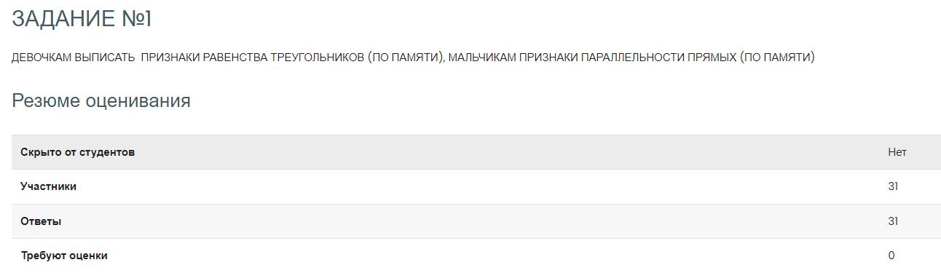

- Задание 2 – это задание творческое, здесь дети проявляли свою фантазию.

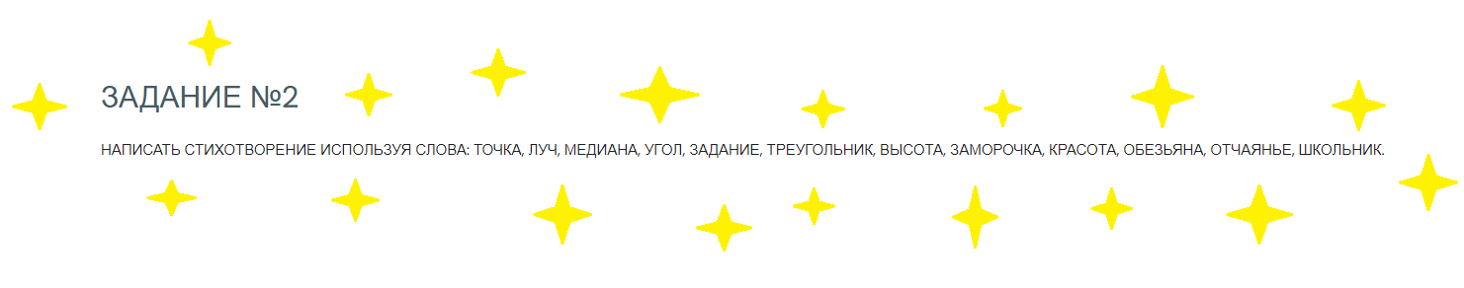

Вот, что из этого получилось!

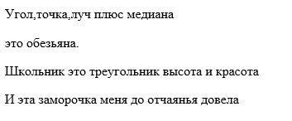

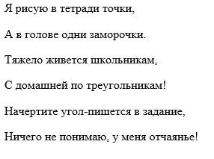

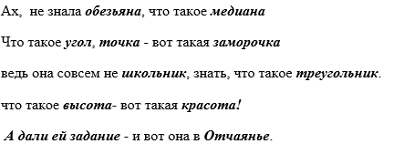
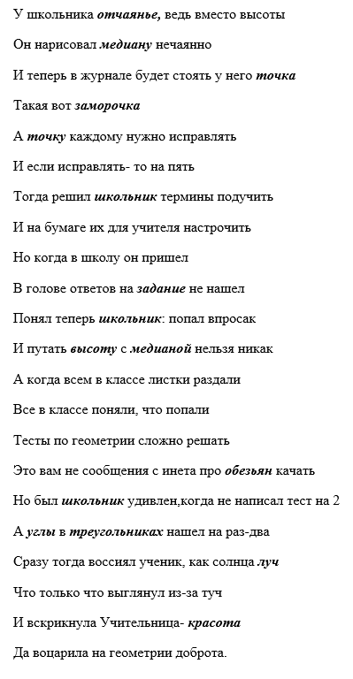

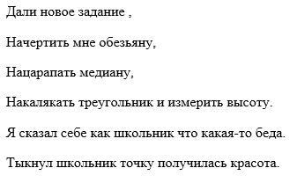

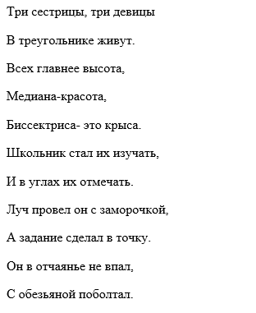

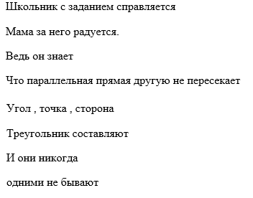

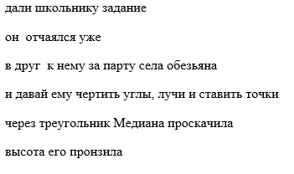
- Задание 3 – в данном задании дети проявляли свою смекалку.

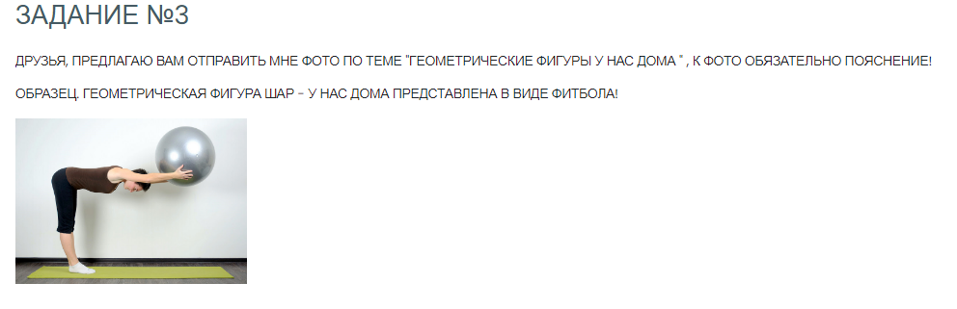

Вот какие интересные ответы пришли

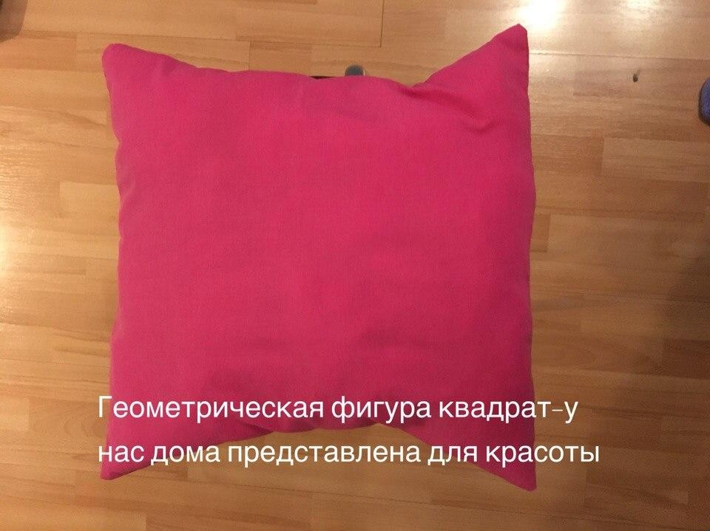

«Геометрическая фигура прямоугольник представлена у нас дома в виде тетради»
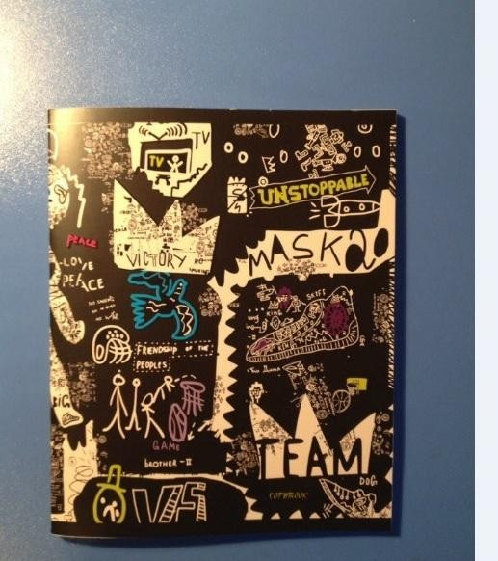

«Геометрическая фигура прямоугольник в моѐм доме представлена как обложка для паспорта»

«Геометрическая фигура круг - у нас дома представлена в виде магнита на холодильнике»

- Раздел «Интересные геометрические факты». Этот раздел каждый ученик дополнял различными сведениями из науки. Благодаря этому ученики узнали такую науку, как геометрия с новой стороны.

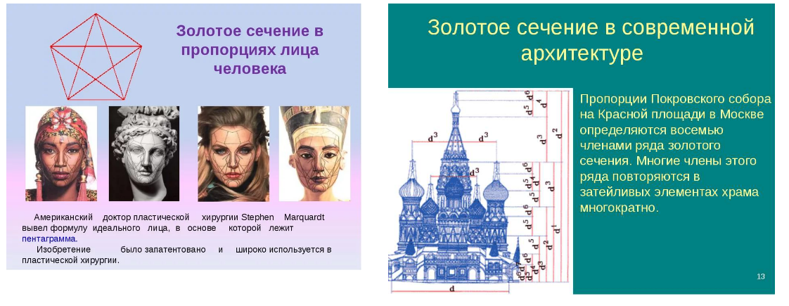
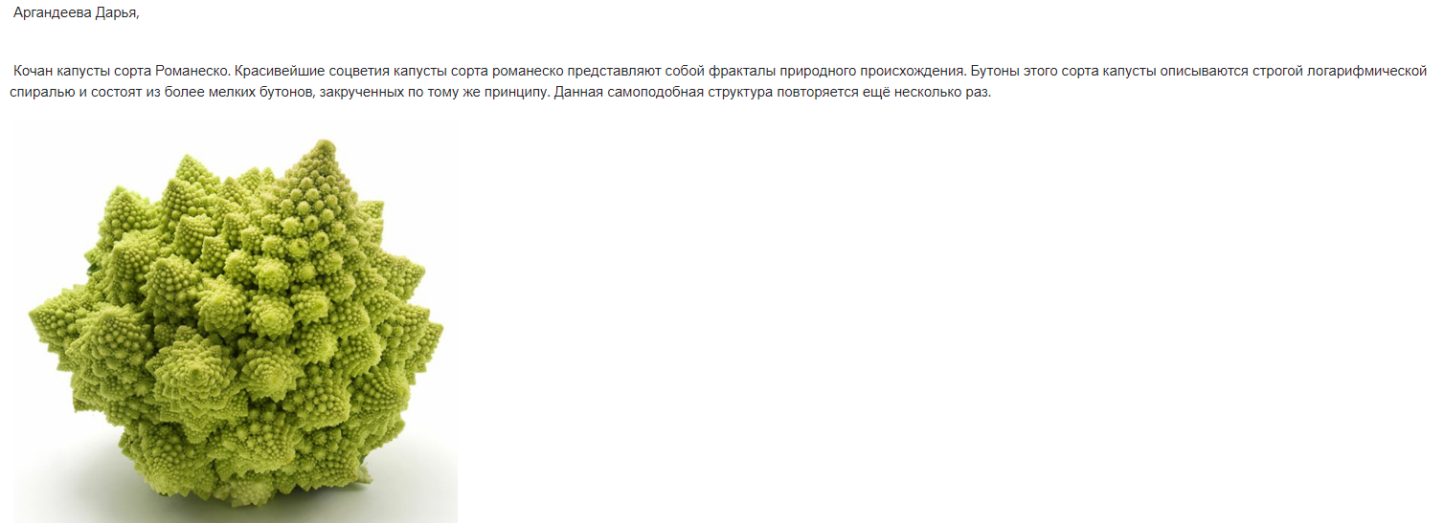

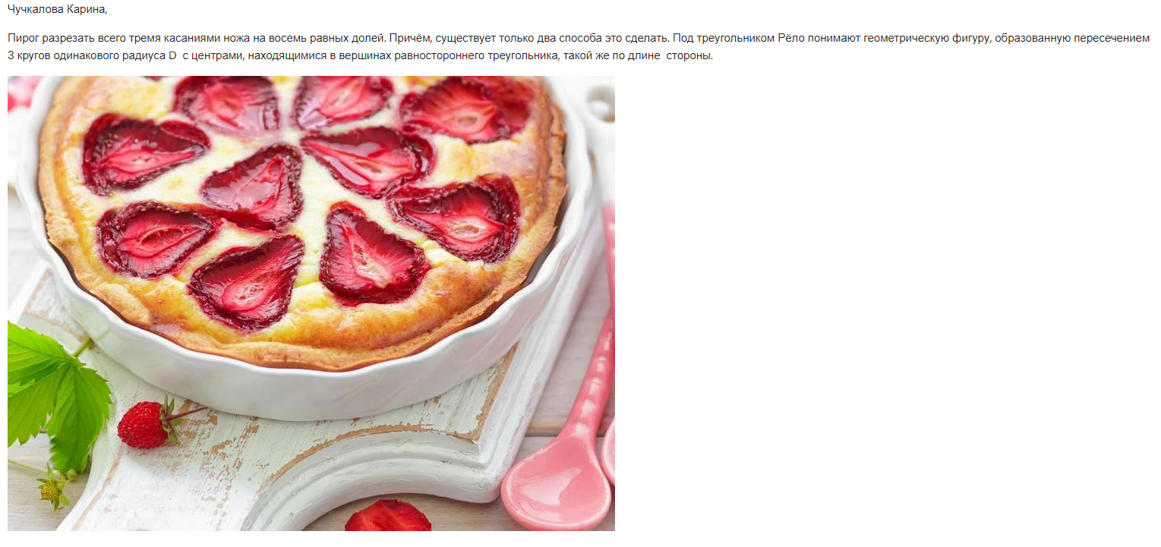
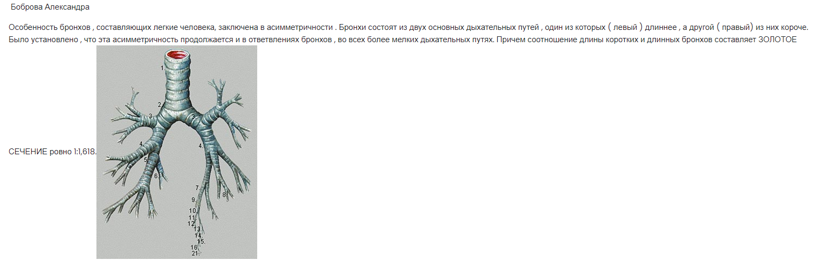
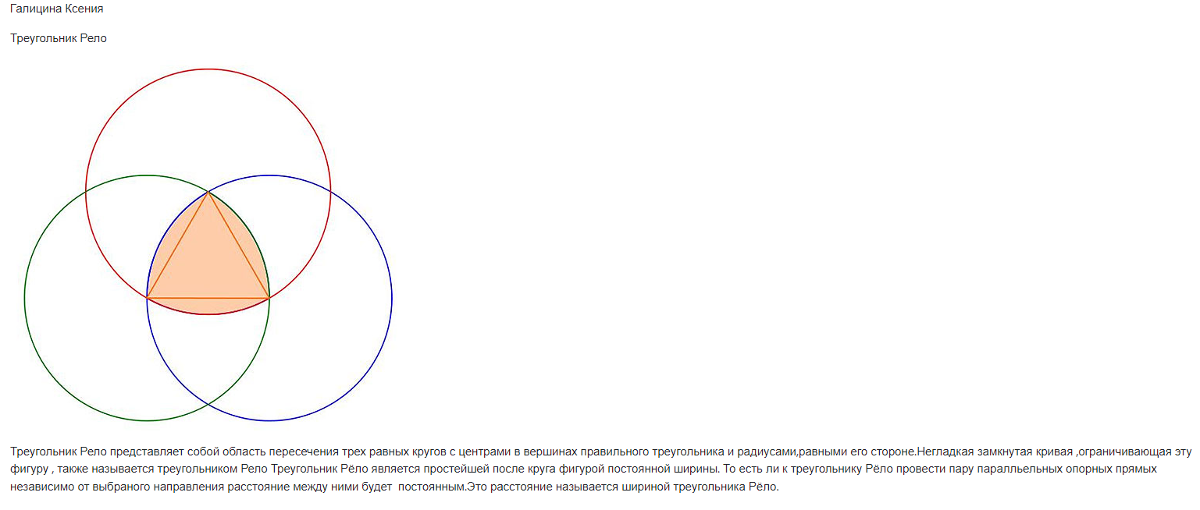

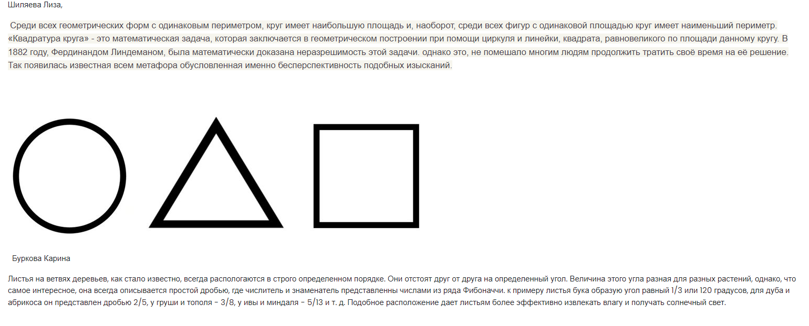

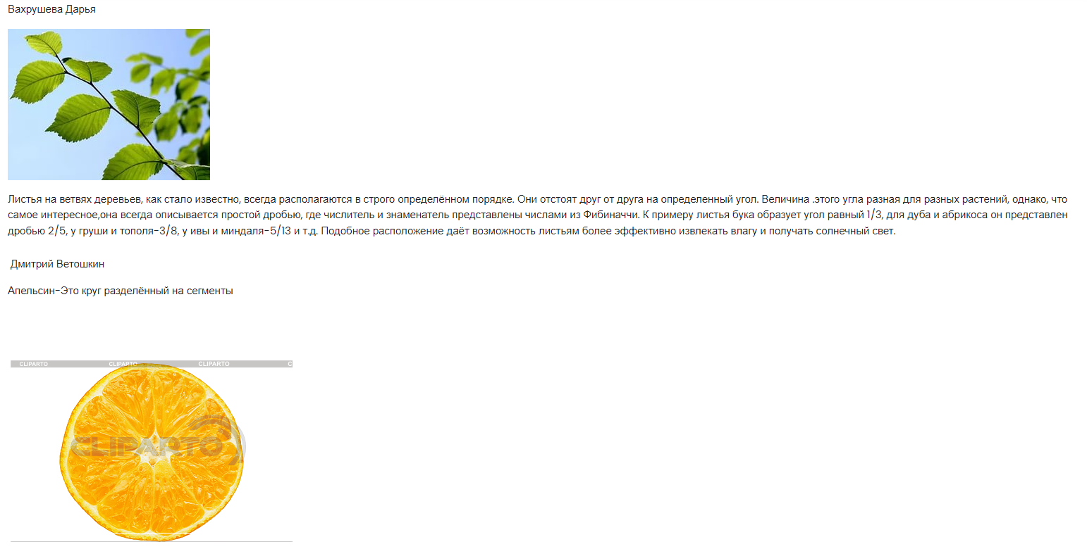

- Чат «Наша любимая геометрия». Тут дети общались между собой, задавали мне вопросы, делились своими впечатлениями.

- Итоги были подведены мною на уроке по геометрии. Где я высказала общее мнение по работе группы, оценила каждого ученика. Привела в качестве примера лучший тест, лучшие стихи, лучшие фотографии, «Лучший
геометрический факт». Совместно рассмотрели допущенные ошибки. Данный курс был моим первым занятием в системе «ДОМ 365». Поэтому его можно было бы назвать «пробным курсом». Работать было очень интересно и увлекательно! После того как курс был запущен появилось желание создать еще 2 (по алгебре и информатике). На данный момент работа уже идет. Дети в восторге, просят еще курсов.

- Анкета (Рефлексия)

  - Тест, мне показался сложным (несложным ) потому, что …
  - Задание №1 мне показался сложным (несложным ) потому, что …
  - Задание №2 мне показался сложным (несложным ) потому, что …
  - Задание №3 мне показался сложным (несложным ) потому, что …
  - Работа с блоком «Интересных геометрических фактов» мне показался сложным (несложным ) потому, что
…
  - Время, потраченное на весь курс - …
  - Если бы я был учителем, то я добавил бы такие задания, как …
  - Оценку, которую я ставлю себе - …. Т.к. я считаю, что … .

Список использованных источников

Учебник по геометрии Л.С. Атанасян. Геометрия 7 – 9 http://moodle.ciur.ru/

